Eyes Up Marin – Tip of the month
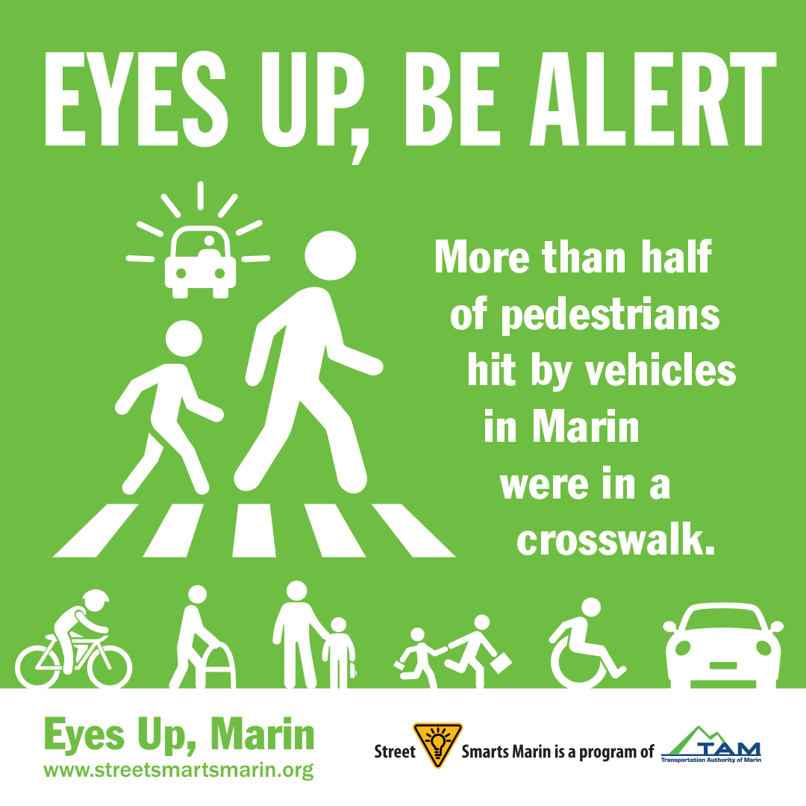
Pay Attention! This is the most important lesson to keep your kids and yourself safe. We have so many distractions that turn our attention away from the important task of traveling safely. If everyone kept themselves alert, think how many tragedies could be avoided.
The catch phrase to remind ourselves to pay attention is Eyes Up. It’s a simple way to remember that you’re driving right now, or walking, or biking. That’s where to direct your attention. Remind yourself often:
Eyes Up!
To get a free lawn sign for your yard, contact your local municipality. There is a tab on the www.streetsmartsmarin.org website that has this information.
The Eyes Up, Marin Campaign is part of the Street Smarts Program and Safe Routes to Schools, locally funded programs of the Transportation Authority of Marin.
———————————————————————
¡Ojos Arriba, Marín! – Consejo del Mes
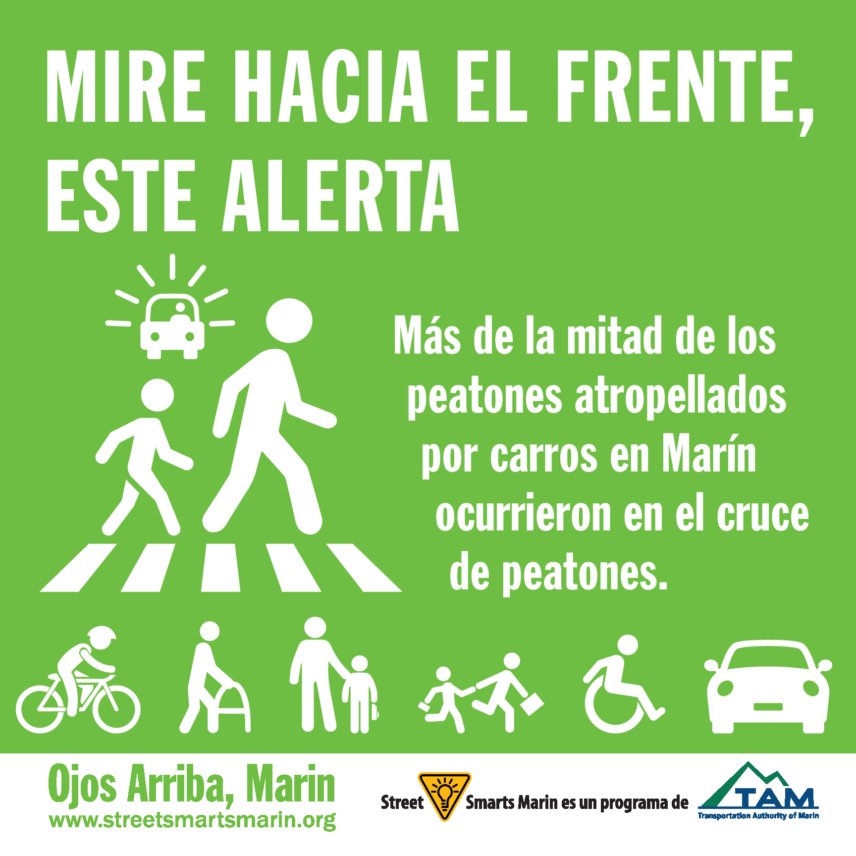
¡Presta Atención! Esta es la lección más importante para mantener seguros a tus hijos y a ti mismo. Tenemos tantas distracciones que nos desvían de la tarea esencial de viajar con seguridad. Si todos nos mantuviéramos alertas, piensa cuántas tragedias se podrían evitar.
La frase clave para recordarnos mantener la atención es Ojos Arriba. Es una manera sencilla de recordar que en este momento estás manejando, caminando o andando en bicicleta. Ahí es donde debe estar tu atención. Recuérdalo con frecuencia:
¡OJOS ARRIBA!
Para obtener gratis un letrero para el jardín delantero de tu casa, contacta a tu municipio local. En el sitio web www.streetsmartsmarin.org encontrarás una pestaña con esta información.
La campaña Ojos Arriba, Marín es parte de Street Smarts y de Rutas Seguras a las Escuelas, programas locales financiados por la Autoridad de Transporte de Marín (TAM).

Social media version:
Eyes Up Marin – Tip of the month
- Pay Attention! If everyone kept themselves alert, think how many tragedies could be avoided.
- Eyes Up is a simple way to remember that you’re driving right now, or walking, or biking.
To get a free lawn sign for your yard, contact your local municipality. Or go to www.streetsmartsmarin.org
The Eyes Up, Marin Campaign is part of the Street Smarts Program and Safe Routes to Schools, locally funded programs of the Transportation Authority of Marin.
———————————-
GRAPHIC:
Más de la mitad de las personas atropelladas por carros en Marín estaban en un cruce de peatones
TEXT:
¡Ojos Arriba, Marin! – Consejo del Mes
- ¡Presta Atención! Si todos nos mantuviéramos alertas, piensa cuántas tragedias se podrían evitar.
- Ojos Arriba es una manera sencilla de recordar que en este momento estás manejando, caminando o andando en bicicleta.
Para obtener gratis un letrero de jardín delantero de tu casa, contacta a tu municipio local o visita www.streetsmartsmarin.org.
La campaña Ojos Arriba, Marín es parte de Street Smarts y de Rutas Seguras a las Escuelas, programas locales financiados por la Autoridad de Transporte de Marín (TAM).

